[Thực hành] Quản lý đơn đặt hàng

Mục tiêu
Vẽ được sơ đồ ERD từ bài toán cho trước

Mô tả
Xây dựng mô hình ERD cho cơ sở dữ liệu quản lý đơn đặt hàng với các thông tin như sau:
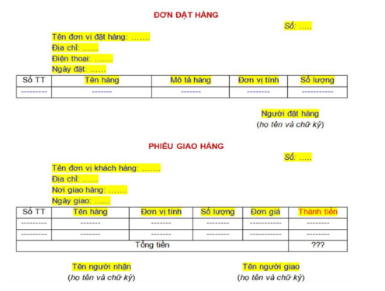

Hướng dẫn
Bước 1: Liệt kê, chọn lọc thông tin:
- Đơn đặt hàng gồm những thông tin như sau:
- Số đơn hàng (Số ĐH)
- Tên đơn vị đặt hàng (Tên ĐV)
- Địa chỉ
- Điện thoại
- Ngày đặt
- Tên hàng
- Mô tả
- Đơn vị tính (Đv tính)
- Số lượng
- Người đặt hàng (Họ tên NĐ)
- Phiếu giao hàng gồm những thông tin như sau:
- Số phiếu giao hàng (Số PG)
- Tên đơn vị đặt hàng (Tên ĐV)
- Địa chỉ
- Nơi giao hàng (Tên nơi GH)
- Ngày giao
- Tên hàng
- Đơn vị tính (Đv tính)
- Số lượng
- Đơn giá
- Thành tiền
- Tên người nhận (Họ tên NN)
- Tên người giao (Họ tên NG)
Bước 2: Xác định thực thể, thuộc tính:
- Thực thể ĐƠN VỊ ĐH gồm các thuộc tính sau:
- Mã ĐV
- Tên ĐV
- Địa chỉ
- Điện thoại
- Thực thể ĐƠN VỊ KH gồm các thuộc tính sau:
- Mã ĐV
- Tên ĐV
- Địa chỉ
- Thực thể HÀNG gồm các thuộc tính sau:
- Mã hàng
- Tên hàng
- Đv tính
- Mô tả hàng
- Thực thể NGƯỜI ĐẶT gồm các thuộc tính sau:
- Mã số NĐ
- Họ tên NĐ
- Thực thể NƠI GIAO gồm các thuộc tính sau:
- Mã số ĐĐG
- Tên nơi giao
- Thực thể NGƯỜI NHẬN gồm các thuộc tính sau:
- Mã số NN
- Họ tên NN
- Thực thể NGƯỜI GIAO gồm các thuộc tính sau:
- Mã số NG
- Họ tên NG
Bước 3: Xác định các mối quan hệ
- Hai động từ tìm được là: Đặt, Giao. Từ đó dựa vào hai động từ tìm được, đặt các câu hỏi để xác định các mối quan hệ như sau:
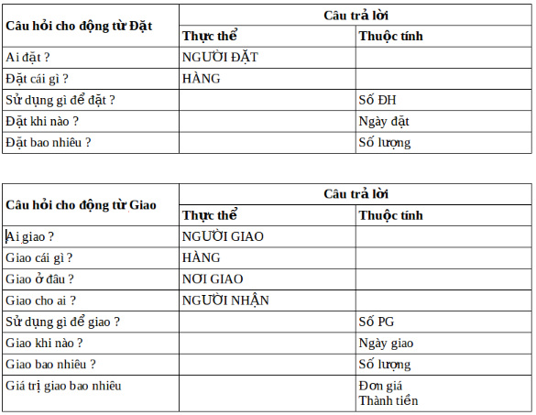
- Từ đó ta có các quan hệ như sau:
- Người đặt hàng THUỘC Đơn vị đặt hàng
- Người nhận hàng THUỘC Đơn vị khách hàng
Bước 4: Vẽ biểu đồ mô hình thực thể ERD
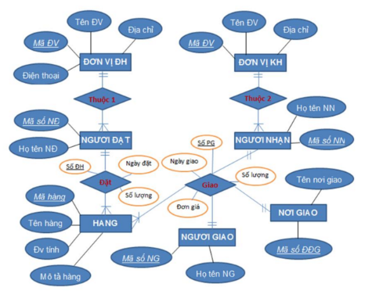
Bước 5: Chuẩn hóa, rút gọn mô hình thực thể ERD
Do đơn vị đặt hàng và đơn vị khách hàng đều là các đơn vị ở bên ngoài giao dịch với cửa hàng nên ta gộp thành một thực thể là Đơn vị khách gồm các thuộc tính: Mã ĐV, Tên ĐV, Địa chỉ, Điện thoại
Ta có mô hình ERD như sau:
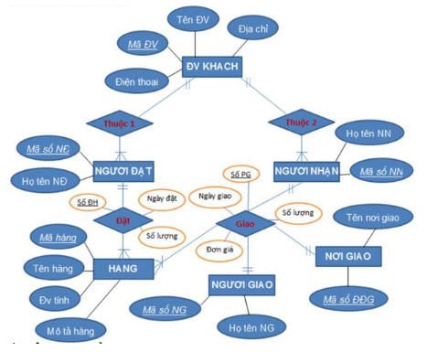

Hướng dẫn nộp bài:
Chụp ảnh sau khi làm xong bài và nộp

